Tối ưu câu lệnh SQL

1. Giới thiệu
2. Những tips tối ưu hiệu quả
3. Đánh index hợp lý với Where , group by , order by
4. Sử dụng chiếu tới các cột thay vì *
5. Sử dụng like

Không dùng ký tự đại diện % đặt trước giá trị tìm kiếm khi dùng Like , vì điều đó sẽ ngăn database sử dụng index ( nếu như có ) của cột name , làm giảm tốc độ truy vấn rất nhiều :

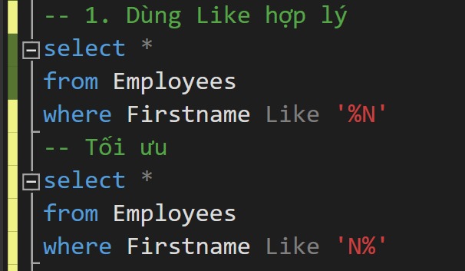

Tài liệu tham chiếu :

*[1]*[05 TIPS TỐI ƯU LỆNH TRUY VẤN SQL CỦA BẠN (thaysonbi.com)](https://www.thaysonbi.com/bai-dang/cach-toi-uu-cau-truy-van-sql" \l ":~:text=Tip 1 %E2%80%93 H%E1%BB%8Dc c%C3%A1ch s%E1%BB%AD d%E1%BB%A5ng Index,b%E1%BA%A3ng nh%E1%BB%8F ho%E1%BA%B7c %C3%ADt b%E1%BA%A3n ghi. More items)

[2] [12 phương pháp giúp tối ưu truy vấn SQL hiệu quả | VietnamWorks InTECH](https://intech.vietnamworks.com/article/12-phuong-phap-toi-uu-truy-van-sql-hieu-qua)

[3]Cách dùng index <https://www.youtube.com/watch?v=ShAMiH6SbWc&t=76s>